新 书 推 荐

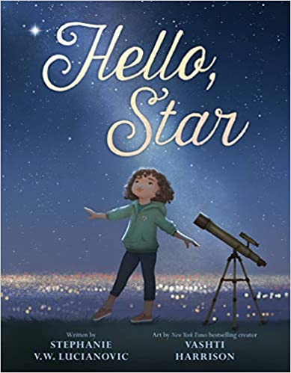
中文书名：《你好，星星》
英文书名：HELLO, STAR
作 者：Stephanie V.W. Lucianovic and Vashti Harrison
出 版 社：LITTLE BROWN
代理公司：ANA/Yao Zhang
页 数：40页
出版时间：2021年9月
代理地区：中国大陆、台湾
审读资料：电子稿
类 型：儿童绘本

内容简介：

这是一个鼓舞人心的故事，讲述了一个女孩对科学的热爱，以及同理心的重要性。

当一个年轻的女孩得知天空中的一道亮光来自一颗垂死的恒星时，她承诺会一直陪伴着它，直到它最终熄灭。每天晚上，女孩都向她的星星朋友保证她还在那里。随着岁月的流逝，这个女孩在逐渐暗淡的朋友的启发下，学会了她所能学到的关于行星、太空和宇宙的一切，直到她意识到她需要做更多的事情。

这是对星星、宇宙和科学的感人致敬，颂扬了一个小小的共情行为是如何让生活不断充满意义和奇迹。

作者简介：

斯蒂芬妮·V.W.卢西亚诺维奇（Stephanie V.W. Lucianovic）是《美好事物的终结：后院葬礼实用指南》和中年级小说《挑食者联盟》的作者。她曾为《纽约时报》Motherlode博客、《华盛顿邮报》、《娱乐周刊》、CNN Eatocracy、《大西洋连线》等网站撰稿。斯蒂芬妮住在湾区，访问她的网站stephanielucianovic.com或Instagram和Twitter@grubreport。

瓦什蒂·哈里森（Vashti Harrison）是《纽约时报》畅销书《小领袖》、《小梦想家》和《小传奇》的创作者，她也是卢皮塔·尼翁的《苏威》和马修·切瑞的《头发之恋》等作品的插图画家。她在弗吉尼亚大学获得工作室艺术和媒体研究学士学位，在卡拉特获得影视制作硕士学位，在那里她重新点燃了对绘画的热爱。瓦什蒂住在纽约布鲁克林，访问她的网站vashtiharrison.com或Instagram和Twitter@vashtiharrison。

内文插图：

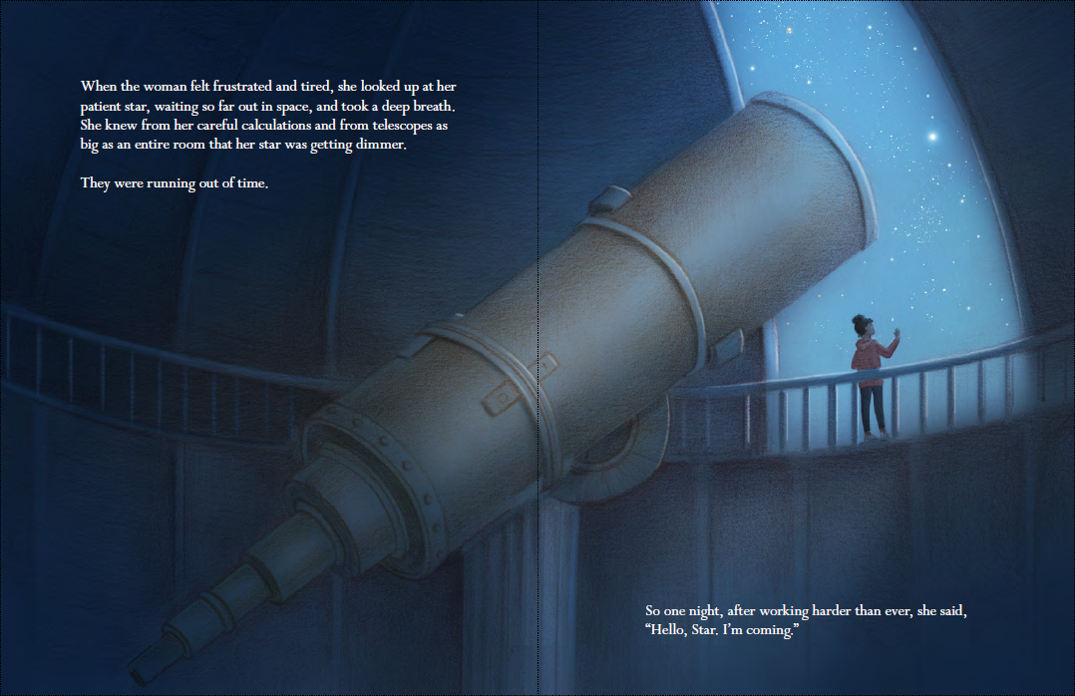
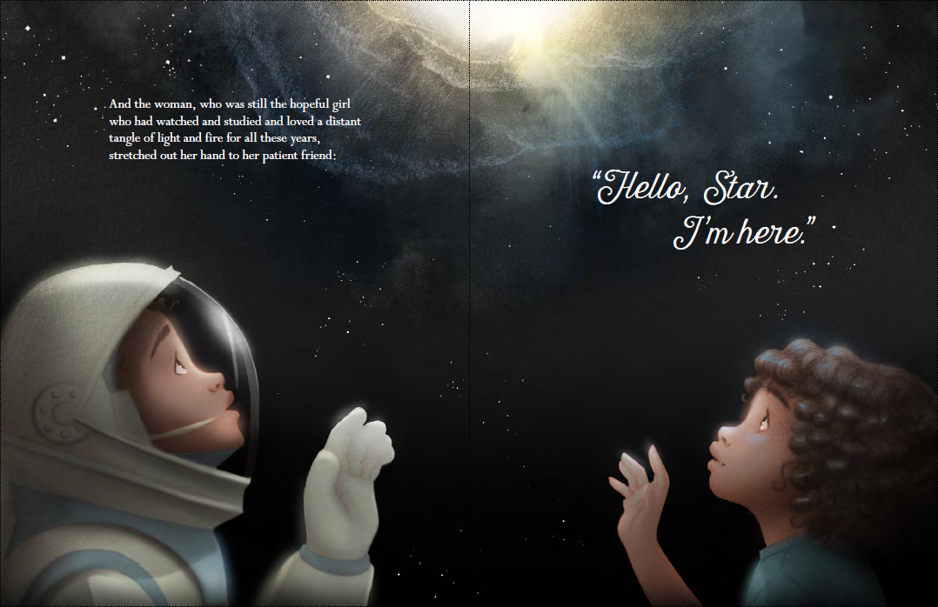

谢谢您的阅读！
请将回馈信息发送至：张瑶（Yao Zhang)
----------------------------------------------------------------------------------------------------
安德鲁﹒纳伯格联合国际有限公司北京代表处
北京市海淀区中关村大街甲59号中国人民大学文化大厦1705室, 邮编：100872
电话：010-82449325
传真：010-82504200
Email: Yao@nurnberg.com.cn
网址：www.nurnberg.com.cn
微博：http://weibo.com/nurnberg
豆瓣小站：http://site.douban.com/110577/
微信订阅号：安德鲁书讯

